資料庫系統 第五組Project2實作
組員： M984020015 M984020034 M984020036 I983000003
李孟富 賴彥伸 何善濠 盧永毅

A、資料和功能分析
我們設計一個網路課程輔助平台，可以知道學生上哪些課，上傳老師指派的作業，也可以在課程討論區內發表文章來進行討論；而且會有課程管理員來負責作業的檢查與評分，另外也可以針對文章進行討論或解答。

實體部分包含學生、指派作業、討論區、課程、課程管理員、文章分述如下：

學生(Student)：學生編號(sId)、學生姓名(sName)；學生編號為主鍵。
學生有參與的課程必須上傳指派作業，而作業需要紀錄上傳時間和上傳大小；另外學生也可以在討論板上發表文章。

指派作業(Assigned_HW)：包括作業編號(hId)、截止日期(deadlineTime)以及作業名稱(hName)；作業編號為主鍵。
作業一定隸屬於某個課程，而每份作業必須一個或多個老師來指派。

討論區(Discuss)：討論區主題(dName)；沒有任何主鍵。
學生可以加入課程的討論區並發表文章，一個討論區恰巧屬於一個課程，另外討論區可能有許多文章，而課程管理員可以創造討論區。

課程(Course)：課程編號(cId)、課程名稱(cName)；課程編號為主鍵。
一個課程可以有許多的指派作業；另外課程一定會有學生參與，而且每個課程必定會有課程管理員在管理。

課程管理員(Class Admin)：課程管理員編號(aId)、管理員姓名(caName)、管理員層級(level)；課程管理員編號為主鍵。
管理員能夠在任何地方發表文章。

文章(Article)：包含文章標題(aTitle)、文章發表時間(aTime)、文章內容(content)；此實體沒有任何主鍵。
每篇文章的發文時間必定不同，被發表的文章必定存在於某個討論區

補充１：
我們並沒有去增設一個實體來針對指派作業的上傳
所以我們在upload這個關係只是知道他是否有上傳這份作業，因為有上傳會有上傳時間與上傳檔案大小

補充２：
學生必須參與課程才能在該課程的討論區發表文章，否則無法發表。
而管理者並不受限於這項限制，故可以在任何討論區發表文章。

B、根據資料分析，畫出ERD
將上述對於迷你世界的敘述轉成ERD圖如下：

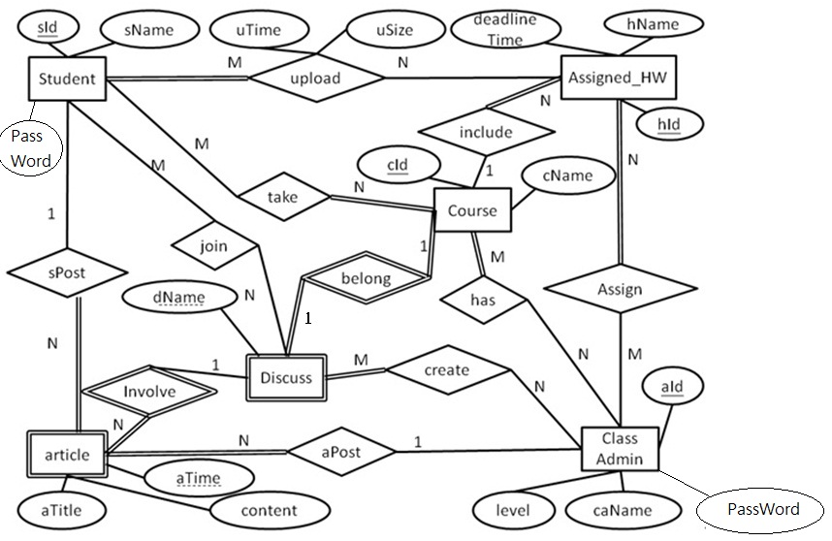

補充３：
另外我們是如何得知學生是上傳哪種課程的作業？
透過學生參與(take)哪些課程的資料綱目來了解學生有哪些課程編號(cId)，由這個cId可以得知學生需要上傳哪些被指派的課程作業。

C、將ERD轉成關聯綱目
將ERD轉成資料綱目的結果如下：

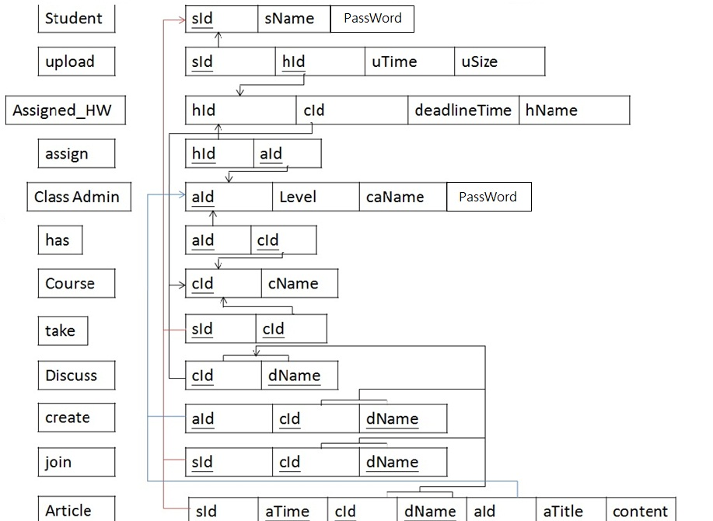

D、說明程式系統架構圖和所用的工具
1.說明
首先客戶端可以透過IE網頁來連上我們的首頁，輸入完帳密後，會透過PHP去Oracle去檢驗帳密，若錯誤則會回傳帳密錯誤的的訊息並顯示在客戶端的網頁，若登入成功則會進入我們的系統，並且也會顯示會員的相關資料，例如：修過的課程、上傳作業、進入討論區等等…。
而大概系統架構如下：

2.使用的工具
我們所使用到的工具有HTML、JAVAScript、PHP、Oracle、Apache、UltraEdit。

E、系統可執行的時間和執行方式並展示數個代表性的程式執行畫面
可執行時間：SERVER有開啟的時間都可執行。
執行方式：透過網頁即可。
程式執行畫面：

1.此為我們一開始的登入畫面
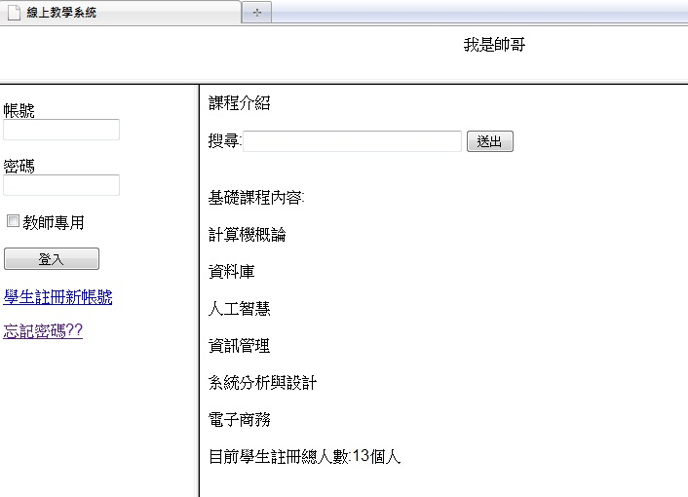

2.接著是我們輸入學生帳號M98001,密碼0001,登入後
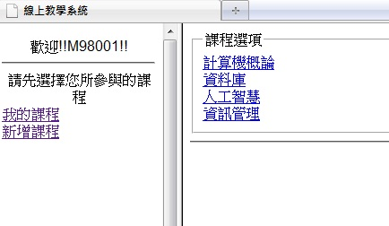

3.我們可以透過新增課程來看我們有哪些課程還沒修，只要勾選後按送出即可新增
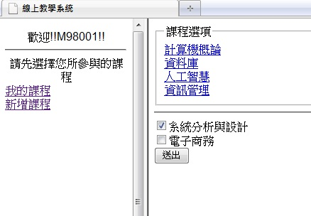
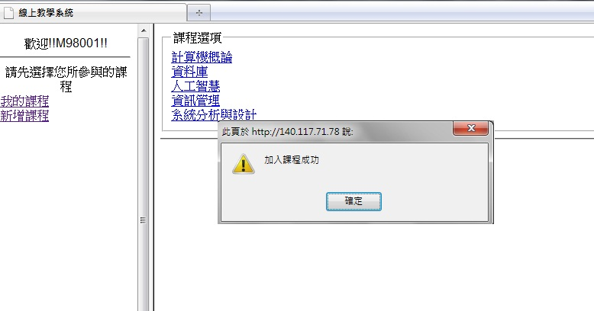

4.我們可以按左下方的個人資料去修改學生資訊
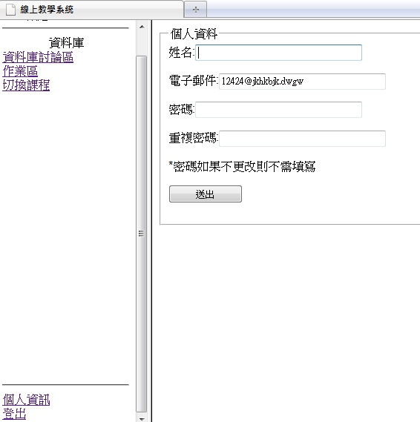
5.我們可以透過右方得知此位學生有修哪些課程，點擊課程即可觀看該課程的詳細資料，如下圖
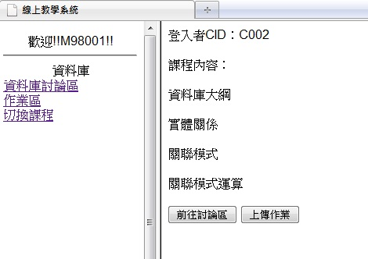

6.按下左方的討論區，我們可以前往我們所選擇的課程的專屬討論區
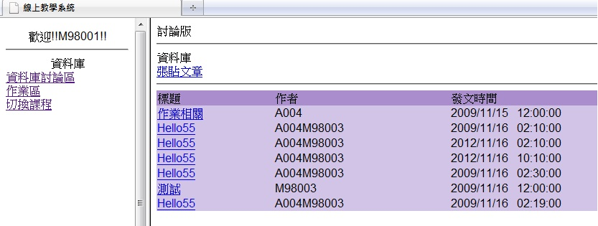

7.我們可以點選張貼文章來發表文章，只需按送出即可將資料匯入資料庫
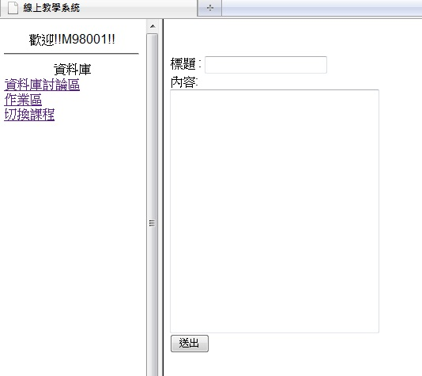

8.我們點選文章，可以顯示此文章的內容
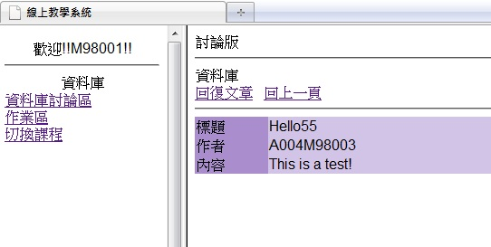

9.若按下作業區，即可觀看到此堂課程有哪些指派作業
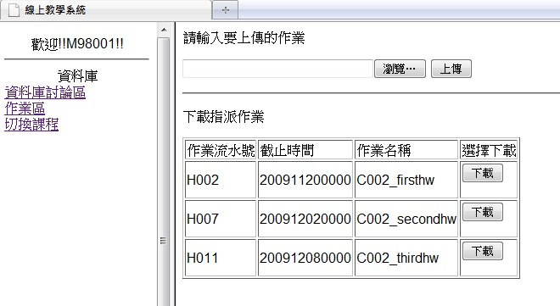
10.我們可以點選下載來下載我們想要的資料
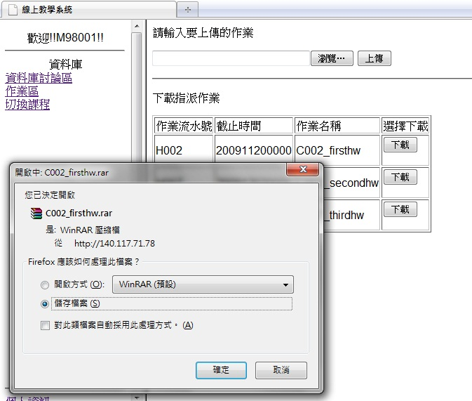

11.也可以點選瀏覽來選擇我們想上傳的資料，按上傳後，會將資料傳到SEVER端存起來，並在資料庫紀錄新資料的紀錄
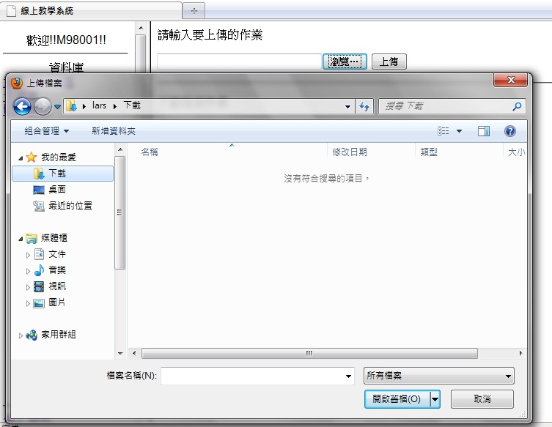

12.我們也可以登入老師帳號A004,密碼0004
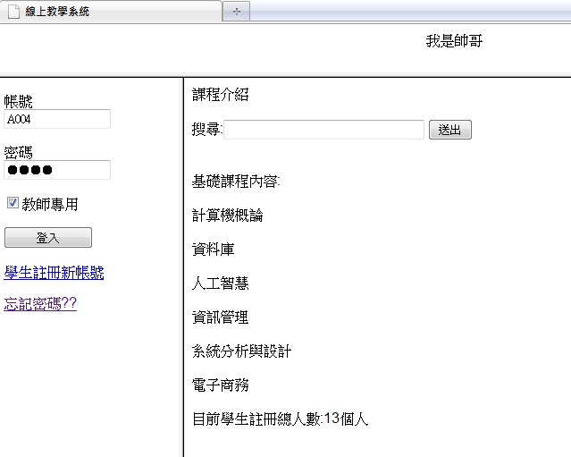

13.進入後，我們可以看到教師所擁有的課程
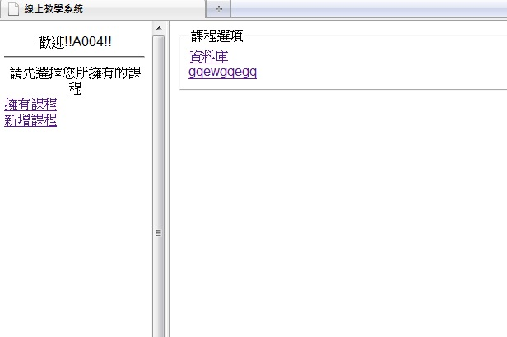

14.我們點選課程後,可以上傳指派的作業
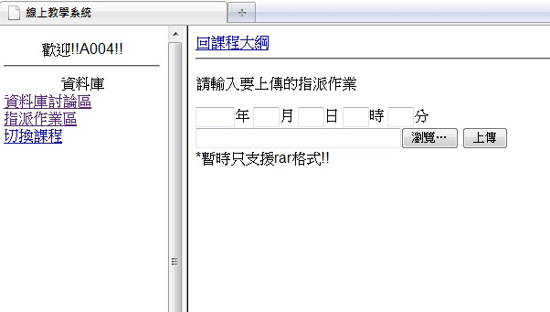

15.我們也可以新增課程進去
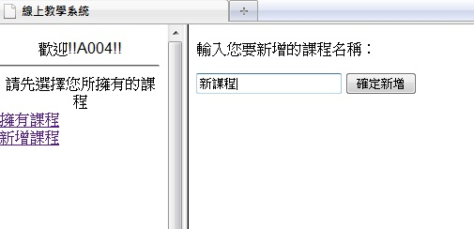

16.然後就會在教師的頁面顯示新增的課程名稱
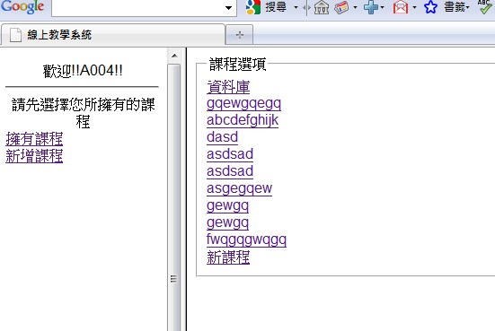
17.接著以後在學生的頁面也就會顯示出,有教師新增的課程可以選擇
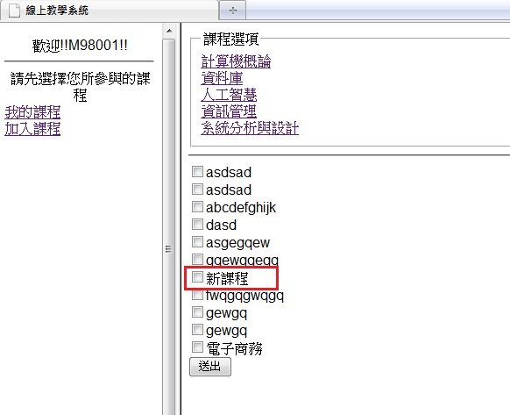

F、感想
這次的作業雖然很龐大，也寫得比較辛苦，可是卻收穫很多，因為是由我們組員自己一步一步建立起來的，所以除了讓我們對於建立一個網站能有更深的一層了解外，也讓我們了解到自己還有哪些地方是不熟悉的，可以透過這次的作業讓我們更加熟悉資料庫。而且也因為這次的作業，讓我們得知分工合作的重要性，這種龐大的作業要是不合作的話，一個人一定會花費很長的時間，尤其是在Debug的部分，如果不是組員一起合作，針對Bug部分除錯的話，相信會花更多時間在上面！現在很多資管學生對於coding能力的低落，容易造成在職場上的優勢比別人更少，但我們相信經過這次的洗禮後，我們對於自我coding的能力，有更大的信心。
這次project或許累了點，但是真的讓我們對於建置網站、連結資料庫、寫程式Debug的感覺都有明顯的成長，所以我們要謝謝老師給我們這樣一次機會，可以讓我們完成這樣一個這麼有成就的作業。

